**Леусь Дарья (Leusiowa Darya)**

28 декабря 1817 г – отпевание, умерла в возрасте 70 лет (родилась около 1747 г) (НИАБ 136-13-919, лист 31, №24/1817-у (ориг)).

**НИАБ 136-13-919:** Лист 31. **Метрическая запись №24/1817-у (ориг).**

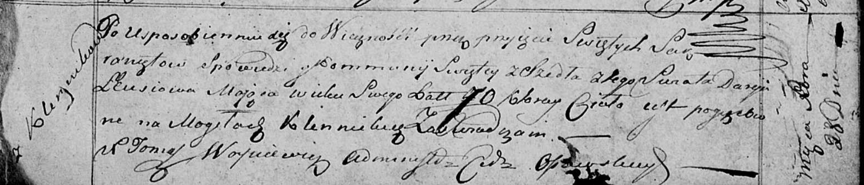

Осовская униатская церковь. 28 декабря 1817 года. Метрическая запись об отпевании.

Leusiowa Darya – умершая, 70 лет, с деревни Клинники, похоронена на кладбище деревни Клинники.

Woyniewicz Tomasz – ксёндз.